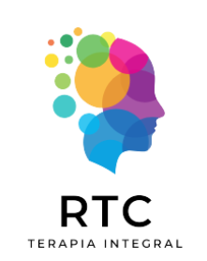

REIKI TRANSMUTACIÓN CONSCIENTE

RTC TERAPIA INTEGRAL

GUIA 3

INSTRUCCIONES:

- Lee todo el material correspondiente a esta guía.

- De existir inquietudes, las puedes ir apuntando en tu cuaderno de notas y traerlas para aclararlas durante la clase.

- Cualquier inquietud urgente puedes hacerla en el chat del grupo, con gusto estaremos respondiéndola en la medida de lo posible.

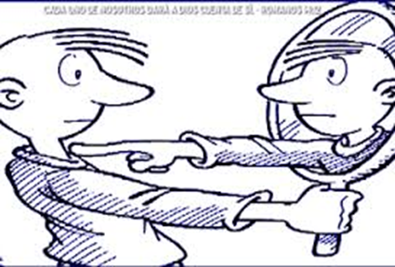
TOMAR RESPONSABILIDAD
No soy una víctima de lo que me ocurre.
Soy un participante activo en mi proceso de vida.
Asumo responsabilidad consciente sobre cómo interpreto, siento y respondo a lo que vivo.
Tomo consciencia del mensaje que puede estar expresándose a través de mi experiencia.
Observo los pensamientos y creencias que sostienen mi percepción y estoy dispuesto a corregir aquello que me limita.
Elijo realizar los cambios necesarios para vivir con mayor coherencia con mi Ser esencial.

CUANDO ALGO DESAGRADABLE APARECE EN TU VIDA
Las experiencias difíciles pueden convertirse en una oportunidad de consciencia cuando las miramos con apertura.
Pueden ayudarnos a:
● Sacar a la luz conflictos emocionales no resueltos dentro del sistema familiar.
● Comprender memorias emocionales que pudieron originarse durante la gestación o la infancia temprana (Proyecto Sentido).
● Reconocer patrones inconscientes que permanecían en la sombra.
● Cuestionar creencias de culpa, castigo o “pecado” que generan sufrimiento innecesario.
● Identificar pensamientos que han creado estrés biológico o emocional.
● Aprender a gestionar pensamientos, emociones y reacciones internas.
● Despertar de la percepción de un mundo amenazante y recordar nuestra naturaleza esencial.
● Reconectar con una forma de vivir más coherente, consciente y en paz.

EL INCONSCIENTE BIOLÓGICO IB
El Inconsciente Biológico es el conjunto de procesos automáticos del cerebro y del sistema nervioso que regulan la supervivencia, la adaptación y el equilibrio del organismo.
Este sistema registra experiencias significativas, especialmente aquellas asociadas a placer o dolor, y las utiliza para ayudarnos a responder ante situaciones similares en el futuro.
Gran parte de estos procesos ocurren fuera de la consciencia racional, influyendo en nuestras emociones, reacciones y respuestas corporales.

LAS LEYES DEL INCONSCIENTE BIOLÓGICO (IB)
● El tiempo no existe
El tiempo es una estructura creada por la mente analítica para organizar la experiencia.
Sin embargo, para el inconsciente biológico las memorias emocionales pueden activarse en el presente como si el evento estuviera ocurriendo nuevamente.
Por eso, experiencias del pasado pueden generar respuestas emocionales o biológicas actuales.

● El otro no existe
Para el inconsciente biológico, las experiencias que percibimos en nuestro entorno son interpretadas en relación con nosotros mismos.
El cerebro responde a lo que vemos, escuchamos o imaginamos como si fuera una experiencia significativa para nuestra propia supervivencia.
Por eso, lo que observamos en otros o lo que escuchamos puede activar emociones y respuestas biológicas en nuestro propio organismo.

● El inconsciente es inocente
El inconsciente biológico no juzga en términos de bien o mal.
Su función es proteger la vida y mantener la adaptación del organismo según la información que percibe.
Por eso, sus respuestas buscan resolver o compensar aquello que interpreta como una necesidad o una amenaza.

● Real e imaginario es lo mismo
El cerebro puede reaccionar de manera similar ante una experiencia real o ante una experiencia intensamente imaginada o recordada.
Por eso, pensamientos, recuerdos o visualizaciones pueden activar respuestas emocionales y biológicas en el cuerpo.
De la misma manera, experiencias simbólicas o procesos terapéuticos pueden generar cambios reales en la percepción y en el estado del organismo.

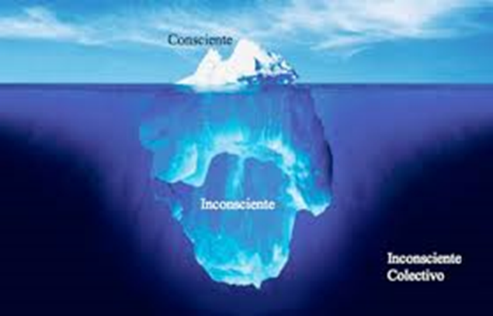

CARACTERÍSTICAS
- Es inocente e irracional
- El tiempo no existe
- Virtual o real es lo mismo
- El otro no existe

CARACTERÍSTICAS DEL INCONSCIENTE BIOLÓGICO

● Es automático y funciona principalmente fuera de la consciencia racional
● No opera con lógica analítica, sino a través de emociones y percepciones
● El tiempo emocional puede reactivarse en el presente
● El cerebro responde tanto a experiencias reales como a experiencias intensamente imaginadas
● Interpreta las experiencias siempre en relación con la propia supervivencia

¿CÓMO ACCEDER AL INCONSCIENTE BIOLÓGICO?
En RTC exploramos el inconsciente a través de diferentes puertas de acceso:
- Diagnóstico médico
Comprender qué está ocurriendo en el cuerpo.
- Descodificación del síntoma
Explorar el posible conflicto emocional asociado.
- Contexto de vida
Analizar si el evento está relacionado con situaciones actuales, infancia o patrones transgeneracionales.

RESENTIRES
LOS RESENTIRES
El resentir es la emoción profunda asociada a una experiencia vivida como conflicto.
Resentir Secundario
Es la emoción que la persona puede expresar socialmente. Ejemplo: tristeza, frustración o enojo moderado.

Resentir Primario
Es la emoción más profunda, que muchas veces la persona no se permite reconocer.
Ejemplo: rabia intensa, rechazo, celos o deseo de alejarse de alguien cercano.
Resentir Transgeneracional
Es una emoción que parece no tener explicación clara en la vida actual.
Puede estar relacionada con historias, pérdidas o conflictos no resueltos dentro del sistema familiar.
Resentir del Ser
Cuando el conflicto emocional se libera o se comprende, muchas personas experimentan una sensación de alivio, ligereza o alegría.
Este estado refleja un retorno al equilibrio natural del sistema.

El inconsciente responde principalmente a emociones, no a explicaciones racionales.

Función del terapeuta: LAS 4 P’S
Protección
Crear un espacio seguro donde la persona pueda expresarse sin miedo.
Permiso
Autorizar emocionalmente al consultante a sentir y expresar lo que ha reprimido.
Poder
Cuando una persona se siente protegida y autorizada, puede recuperar su capacidad de transformación.
Paciencia
Cada proceso de sanación tiene su propio ritmo.

El terapeuta RTC:
● acompaña sin juzgar
● escucha profundamente
● evita imponer interpretaciones
● respeta el proceso del consultante
Su presencia debe surgir desde el SER, no desde el ego que quiere “arreglar”.

Ser dulce, respetuoso, acompañante, domina el tema y no aconsejar.
El terapeuta debe estar en el SER

EL RAPPORT
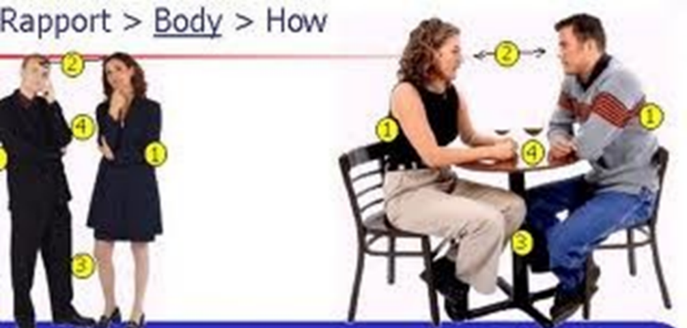
Rapport es sintonizar con el cliente para que su inconsciente me reconozca como similar y facilitar el acompañamiento.

RAPPORT:
El Rapport es la capacidad de crear una sintonía emocional y comunicativa con el consultante.
Cuando existe Rapport, el sistema nervioso de la persona se relaja y se siente comprendido.
Esto facilita que el inconsciente se abra al proceso terapéutico.

La palabra Rapport proviene del francés rapporter, que significa “crear conexión o relación”.
En psicología y en PNL se utiliza para describir el proceso de generar empatía, confianza y sincronía con otra persona.

En terapia, el Rapport permite que el consultante:
●se sienta seguro
●reduzca la resistencia
●pueda explorar su mundo interior con mayor facilidad

